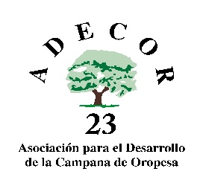

**DECLARACIÓN RESPONSABLE**

|  |
| --- |
| D…………………………………………………………………………………………..., CON DNI Nº …………………..….... EN CALIDAD DE………………….…………………….…. .  DE LA SOCIEDAD O ASOCIACIÓN ………………………………………………………….  CON C.I.F Nº ………………………………..  **DECLARA RESPONSABLEMENTE**  Primero: Que el proyecto cumple con la normativa sobre impacto medioambiental.  Segundo: Que en la entidad que represento no concurre ninguna de las circunstancias establecidas en el art. 13 de la Ley 38/2003, de 17 de noviembre, General de Subvenciones.  Tercero: Que, a fecha actual, me hallo al corriente del cumplimiento de obligaciones por reintegro de subvenciones tributarias y con la Seguridad Social y el resto de Administraciones.  En ………………………………, a ……… de …………….……de 20…  Fdo.:  *Modelo 2* |